Activité 7.
Activité expérimentale et TICE: Quand vient la loi de Wien !

Objectifs :
- Influence de la température sur le spectre émis par un corps.
- Exploiter la loi de Wien.

Partie A : Spectre lumineux d’une lampe à incandescence

Matériel : lampes à incandescence (…… W ; ……. V), générateurs de tension réglable, fils, spectroscopes, ordinateurs connectés à internet et avec logiciel tableur grapheur, logiciel « Optikos».

Manipulation :
- Brancher une lampe à incandescence aux bornes d’un générateur de tension réglable. Observer le spectre de la lumière blanche avec un spectroscope.
- Faire varier l’intensité qui traverse le filament de la lampe du maximum au minimum en observant simultanément la couleur de la lumière émise par le filament et l’allure du spectre à l’aide d’un spectroscope.
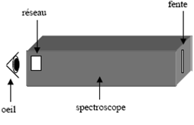
Questions :
- Compléter le tableau suivant à l’aide de vos observations.

Intensité | max mini
Couleur du filament et de la lumière émise
Allure du spectre à travers le spectroscope (intensité et couleurs)

(Appel 1 : ……… / 4pt)

Réinvestissement
À l’adresse: http://jf.noblet.pagesperso-orange.fr/phy.htm# → Seconde → message de la lumière
→ la température des étoiles → couleur et température, faire le test.

Exploitation et conclusion
a. Comment évolue la température du filament de la lampe lorsque l’intensité du courant électrique qui traverse le filament augmente ?

b. Que peut-on en conclure sur le spectre lumineux d’un corps fortement chauffé ? (Appel 2 : ……… / 2 pt + Indice 1)

Partie B : Courbes d'émissions de "corps noirs" de référence
1. Profil spectral
Puissance rayonnée
en W

Le profil spectral d’un corps chaud est  la courbe qui représente la puissance surfacique spectrale des radiations  émises par ce corps en fonction des longueurs d’onde de ces radiations.  Les températures indiquées sont exprimées en kelvin (K) :  T (en K) = θ (en °C) + 273,15 | 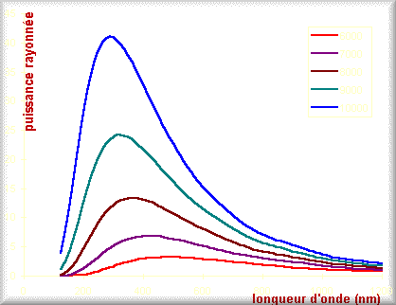  7000 K  6000 K  5000 K  0 200 400 600 longueur d’onde  en nm  9000 K  8000 K
2. Etude du profil spectral
a. Rappeler la gamme des longueurs d’onde du visible dans le vide ou dans l’air en précisant les couleurs correspondant aux valeurs limites.

b. Placer approximativement sur le graphique les limites du domaine visible.
c. Le maximum des courbes se situe-t-il toujours dans le domaine du visible ? Justifier la réponse.

(Appel 3 : ……… / 3 pt + Indice 2)
d. Comment évolue la longueur d’onde associée au maximum de puissance surfacique spectrale lorsque la température diminue ?

e. Quelle est la couleur apparente d’un corps noir à 5000 K ?

Partie C : La loi de Wien
Pour mesurer la température de surface d'une étoile avec plus de précision, une relation entre la longueur d'onde du maximum d'émission et sa température de surface a été établie, c’est la……………………………...
1. Expérience :
a. À l’adresse : http://jf.noblet.pagesperso-orange.fr/phy.htm seconde 2. La température des étoiles
3. Loi de Wien icône , lire le descriptif puis appliquer les consignes pour compléter le tableau ci-dessous :
T ( K) | 3000 | 4000 | 5000 | 6000 | 7000 | 8000 | 9000 | 10000
λ _{max} (nm)
λ_{max} représente la valeur de la longueur d’onde correspondant au maximum de luminosité à la température T donnée de la source.

b. Recopier les valeurs de T et λ_{max} dans le tableur grapheur puis tracer les graphes :
(1) λ_{max} = f (T)
(2) λ_{max} = f (T²);
(3) λ_{max} = f (1/ T).
c. Quel est le graphe le plus simple à exploiter ? Pourquoi ? (Appel 4 : ……… / 3 pt)

d. Le modéliser à l’aide du tableur et recopier son équation :

2. La loi de Wien:
La loi de Wien s’écrit : λ_{max} T = 2900 μm.K avec λ_{max} en micromètre et T en kelvin.
Le modèle établi dans la question précédente 3.1.c. suit-il cette loi ?

3. Application de la loi de Wien
a. À l’aide de la loi de Wien, compléter le tableau suivant et en utilisant le spectre de la lumière blanche en déduire la couleur des étoiles suivantes.
Étoile | Soleil | Bételgeuse | Altair
λ_{max} en nm | 480 |  | 390
Couleur associée à λ_{max} de la radiation dans le vide
Température (en K) |  | 3600
Couleur perçue |  |  | blanche (reflet bleuté)
b. Pour le Soleil, comment expliquer que la couleur perçue dans l’espace ne corresponde pas à la couleur de la radiation associée à λ_{max}?

(Appel 5 : ……… / 5 pt)
(Observation en continu : ……… / 3 pt) Note : …………../ 20
Indices

Des objets se comportant de cette façon peuvent être traités de corps noirs.
Un corps noir est un objet théorique « idéal » qui absorbe toutes les radiations qu’il reçoit et dont le rayonnement électromagnétique qu’il émet n’est fonction que de sa température. Les étoiles peuvent être considérées comme des corps noirs.

Un corps noir à 9 000K apparaît bleuté car sa puissance surfacique spectrale est maximale dans la partie bleue du spectre.

